**桃園市立大有國民中學112學年度第二學期第三次評量試卷**

|  |  |  |  |  |  |  |  |  |  |
| --- | --- | --- | --- | --- | --- | --- | --- | --- | --- |
| 年 級 | **七年級** | 考 試  科 目 | **地理** | | | 命 題  範 圍 | **L5-L6** | 作 答  時 間 | **45分** |
| 班 級 |  | 姓 名 |  | 座 號 |  | 分 數 |  | | |

**🞛單選題，1-10題，每題3分，11~45題每題2分，共45題，總分100分**( )1.嘉南的鄉村多為「集村」型態，宜蘭的鄉村多為「散村」型態，兩者皆為平原地形，為何聚落型態有差異？

(A)嘉南地區的糧食及水源資源較多，因此需要集中居住 (B)宜蘭地區早期有鄭氏軍屯開墾

(C)嘉南平原的乾季較長，人口多集中在水源豐富的地方 (D)宜蘭地區多數地區地勢崎嶇，故人口居住地被迫分散。

( )2.「一府二鹿三艋舺」是台灣早期最發達的聚落，根據地理因素分析，其共同特點為何？

(A)皆為客家人開墾的地方 (B)都位在重要空運航線上 (C)皆是河川流量穩定的地方 (D)皆是重要的港口。

( )3.聚落類型可分為鄉村與都市，關於這兩種聚落的差異性，**不包括**下列何者？ (A)土地面積 (B)人口密度 (C)人口總數

(D)產業結構。

( )4.都市與鄉村之間雖然有許多不同的特徵，但彼此息息相關，互相依存。請問：關於都市與鄉村之間的關係，下列何者

正確？(A)都市提供糧食給鄉村 (B)都市提供勞力給鄉村 (C)鄉村提供商品、服務給都市 (D)鄉村提供原料給都市。

( )5.臺灣早期的水運多為海運，河運較不發達， 這與臺灣哪一項水文特色關係密切？(A)河川南北分流 (B)流量變化大

(C)河床坡度小 (D)全年降水平均

( )6.交通建設對於區域發展而言，就像把兩面刃一般，可能帶動區域間的繁榮，但也可能讓區域人口外流，以台灣西部為

例，鄉鎮人口大多透過長程運輸外移至北、中、南三大都會區，造成連假時人潮南北移動湧現，請問下列哪一種交通

建設**不是**造成此現象形成的主要因素？(A)捷運 (B)縱貫鐵路 (C)高速鐵路 (D)高速公路。

( )7.因交通工具改良或運輸技術革新，兩地往來時間縮短，稱為「時空收斂」。以下何者**不是**「時空收斂」的影響？

(A)高鐵通車後，臺中成為西部一日生活圈的居中地點 (B)南迴鐵路電氣化後，台南往返東部節省半小時

(C)國道一號開通後，雲林縣成為北部主要的蔬菜供應地 (D)國道五號開通後，從宜蘭到花蓮所需的時間大幅縮短。

( )8.公路的運輸有「from door to door」（從門到門）的特色，指的是公路的哪項特點？(A)花費時間極少 (B)運輸量大

(C)機動性高 (D)享有特殊行車軌道。

( )9.交通建設的發達，使得貨物間的往來更加便捷與頻繁。有關交通運輸類型的特色敘述，下列何者正確？

圖1

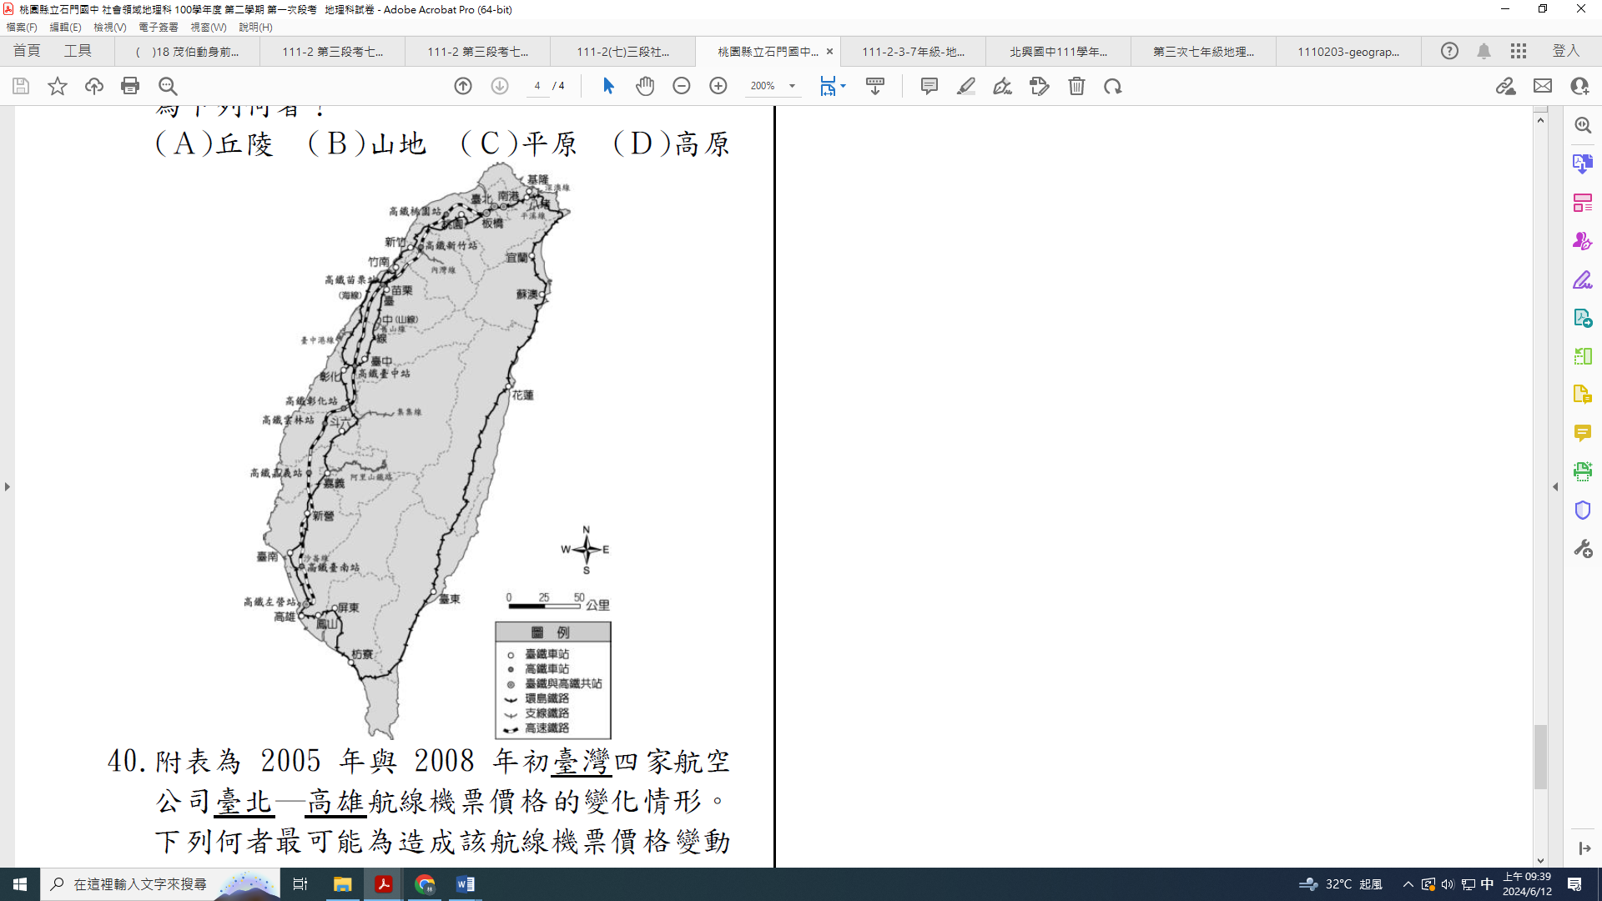 (A)石油的進口適合使用空運方式 (B)進口體積大的物品適合使用公路方式

(C)運送時效性高的物品適合使用空運方式 (D)網路購物宅配到家的服務適合使用鐵路方式

( )10.右圖1為臺灣縱貫鐵路及高鐵分布圖，請由其路線加以判斷，軌道建設所經過的地形主要為下

列何者？(Ａ)丘陵 (Ｂ)山地 (Ｃ)平原 (Ｄ)高原

( )11.下列關於大眾捷運系統的敘述，何者正確？ (甲)屬都市內紓解交通的方式 (乙)載客量較汽車

小 (丙)與地面交通交會，故仍有塞車問題 (丁)臺北、新北、桃園、台中及高雄已有捷運系統

通車 (Ａ)甲乙 (Ｂ)甲丙 (Ｃ)甲丁(Ｄ)丙丁。

( )12.近年來為減少機車排放汙染，大力推廣電動機車以取代燃油機車。目前臺灣電動機車的主要充電

方式以設置交換站為主，相關的電池交換站主要依其人口密度來估算使用者數量，決定設置的密度高低。請問：信佑

若騎乘該電動機車進行環島，則前往何處時較可能遇到電力不足，找不到交換站的窘境?

(A)基隆市 (B)花蓮縣 (C)桃園市 (D)彰化縣。

1

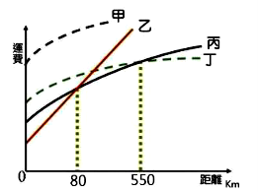( )13.圖2為鐵路、水運、公路、空運四種(非依序)交通類型運費與距離的關係

圖2

圖，依圖判斷，下列敘述何者正確？(A)乙運輸的載運量為四者中最大

運費

(B)距離在80Km至550Km之間時以丙運輸最廉價 (C)將屏東的鳳梨運送至

學校適合採用丁運輸(D)高雄鳳山軍方以甲運輸運送戰車到新竹湖口

( )14.下列哪一項交通建設，對台灣東部地區發展與聯絡的貢獻度最低？(A)花

蓮港 (B)國道3號 (C)中橫公路 (D)南迴鐵路

( )15.大型聚落通常具備絕佳的交通機能。表1是四個都市的交通數據，根據

距離

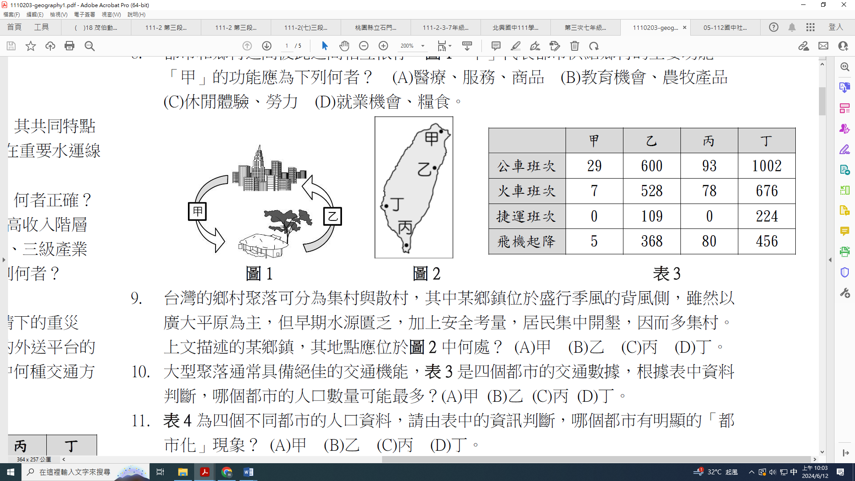 表中資料判斷，哪個都市的人口數量**可能最多**？(A)甲 (B)乙 (C)丙 (D)丁

表1

( )16.「公路因載貨量較火車少，故在長途運輸上，費用較鐵路交通高出許多，

在短程運輸上價格較有利，價格也較鐵路便宜。」根據上述說明，下列哪張

運費－距離圖最適合完整解釋上文所述？

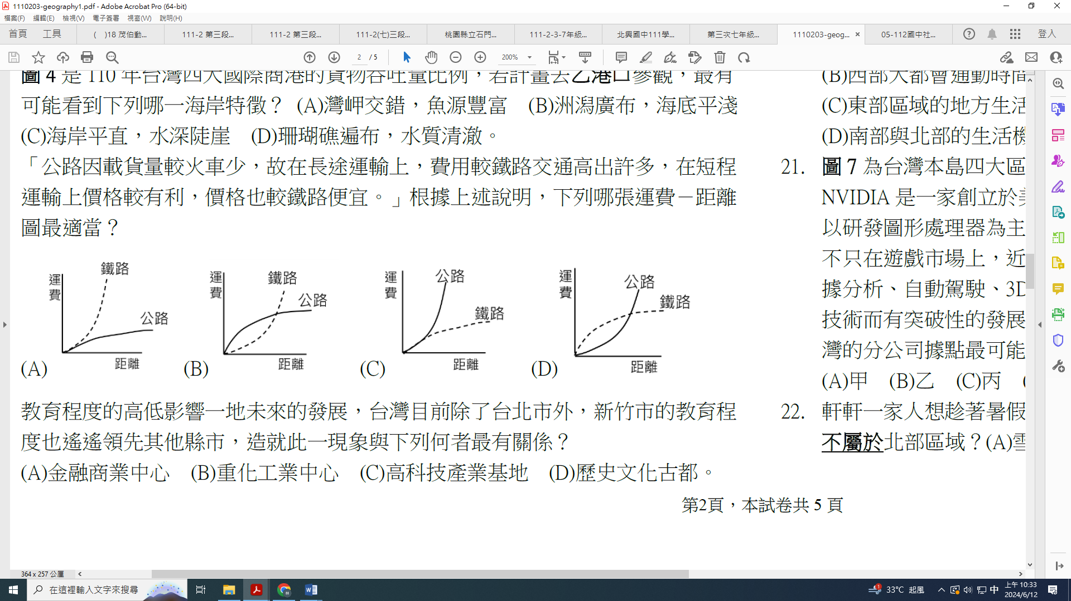

( )17.表2為四個不同都市的人口資料，請由表中的資訊判斷，哪個都市因人口移入而

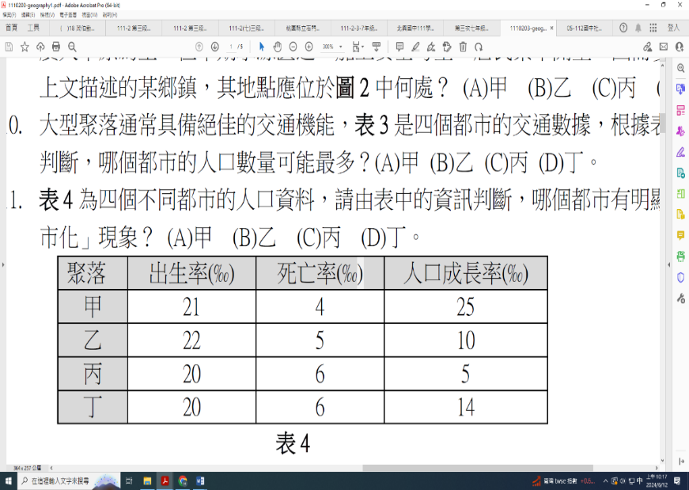

表2

有明顯的「都市化」現象？(A)甲 (B)乙 (C)丙 (D)丁。

( )18.東部區域至今尚未有高速公路，花東居民返鄉多仰賴火車每逢假

日遊客湧入，更是一票難求。規劃中的蘇花高速公路可望紓解此一難題，

但工程之困難需穿越13座隧道。有關蘇花高的敘述，以下何者正確？

(A)受中央山脈阻擋 (B)沿著沙岸地形興建 (C)連接中部與東部 (D)為國道3號的延伸

( )19.聚落的結構分布通常呈現階層狀的體系，表3為某直轄市的各級行政結構數量。請根據表3資料判斷，其行政單

位依階層由高至低排列(也就是都市規模由大到小)，下列何者正確？(Ａ)甲乙丙 (Ｂ)乙丙甲 (Ｃ)丙甲乙 (Ｄ)乙甲丙。

|  |  |  |  |
| --- | --- | --- | --- |
| 行政單位 | 甲 | 乙 | 丙 |
| 數量 | 688 | 9866 | 45 |

表3

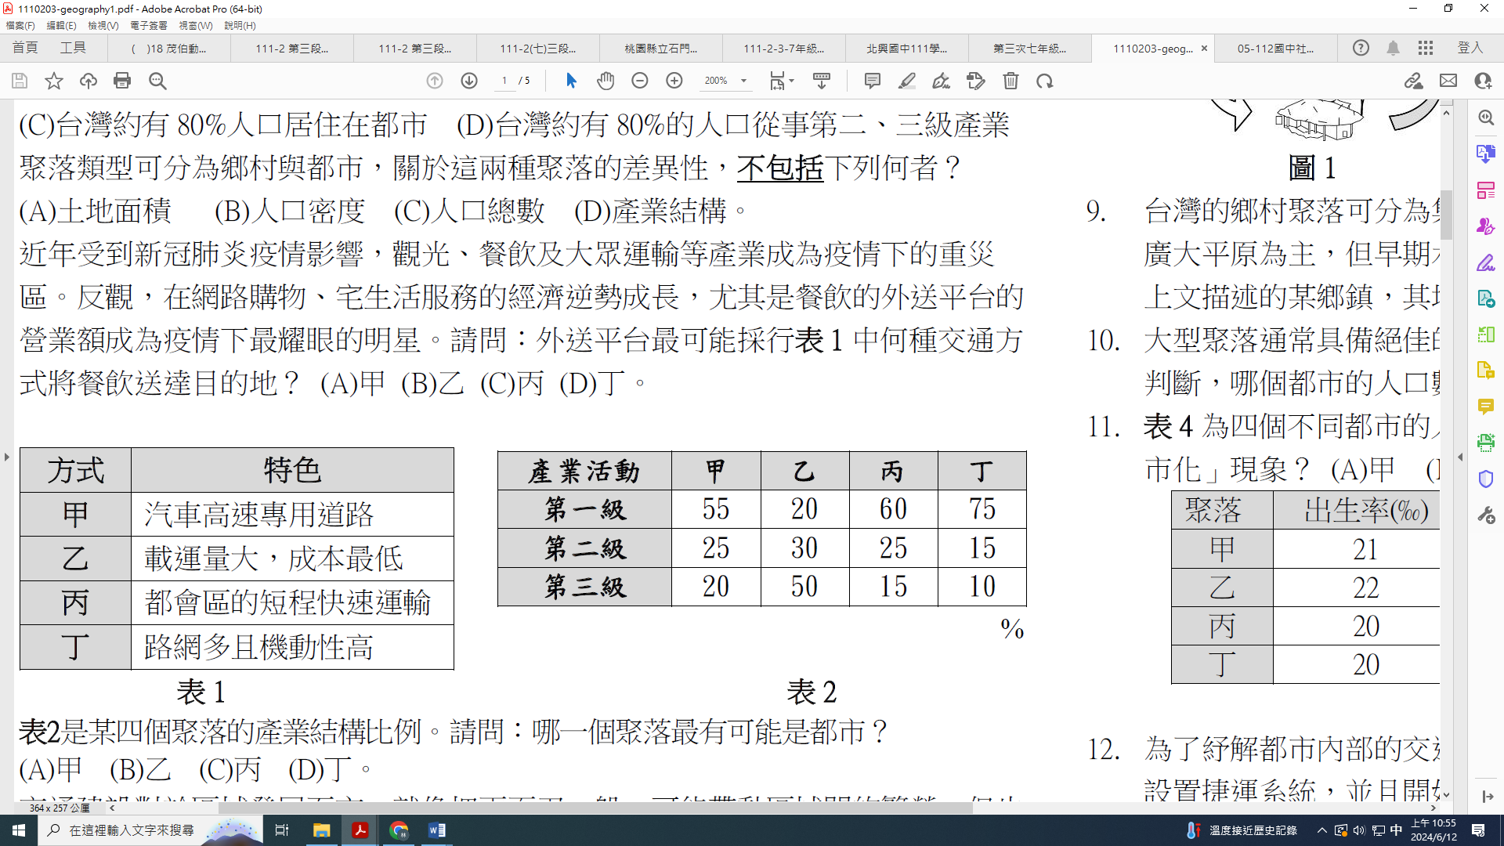

( )20.表4為某四個聚落的產業結構比例。請問：哪一個聚落最有可能是都市？

(A)甲 (B)乙 (C)丙 (D)丁。

表4

( )21.圖3為臺灣都市化程度統計圖，根據圖中的資料可以推得下列哪個結論？

(甲)2021年台灣約有79.5%的人口居住在都市 (乙)全國的人口數不斷增加

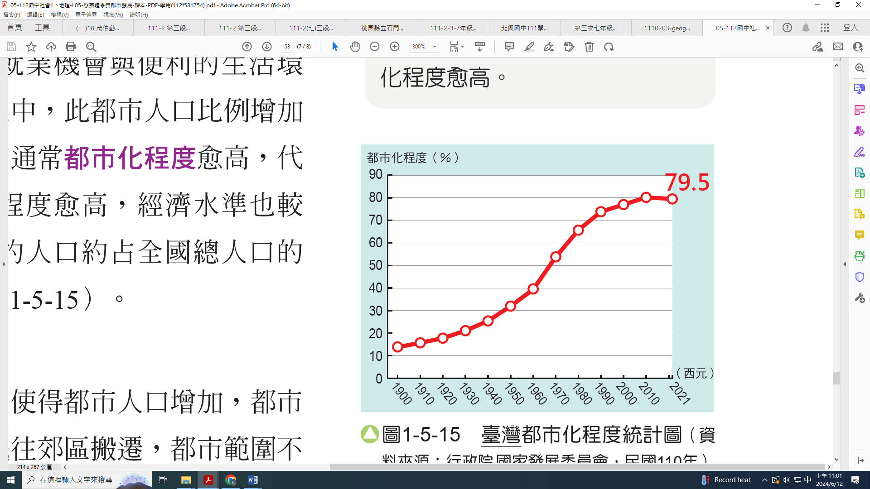

圖3

(丙)2021年台灣約有79.5%的聚落為都市聚落 (丁) 1960 年住在鄉村的人口

比例約為40％(戊)人口的聚集程度持續增加 (A)甲乙 (B)乙丙 (C)甲丁 (D)甲戊

( )22.都市的擴張，雖然帶來經濟成長，但同時也有些負面效應，如：交通問題、

治安不佳、市中心房價高漲等問題。育璇家原本租屋在市中心內，後來爸媽決定

搬家至郊區，根據其遷移情況，用下列哪一個地理名詞形容最為適當？

(A)都市化 (B)都市更新 (C)郊區化 (D)土地重劃。

2

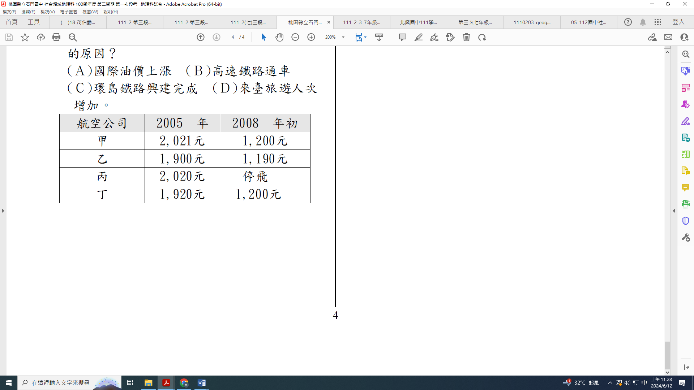( )23.表5為2005年與2008年初臺灣四家航空公司臺北─高雄航線機票價格的

表5

變化情形。下列何者最可能為造成該航線機票價格變動的原因？(Ａ)國際

油價上漲 (Ｂ)環狀鐵路班次增加 (Ｃ)來臺旅遊人次減少 (Ｄ)高速鐵路通車

( )24.暑假時，筱恩一家人打算前往電視劇場景中的「八八坑道」，該地昔日為戰車

部隊躲藏的軍事坑道，因坑道內能保持一定的溫度與溼度，而被運用以儲存當地盛產的高粱酒品，現今則成為知名的

酒類品牌。根據上述，若想窺探此一坑道的實況，應前往臺灣的哪一個區域？(A)北部區域 (B)中部區域 (C)東部區域

(D)離島地區。

( )25.「這裡是臺灣的精密機械的重鎮，捷安特總部也將進駐科學園區，同時結合港口、高鐵等交通優勢，讓本地可以成

為人與貨物自由流動的樞紐。」請問：此一發展方向是下列哪一都市的特色？

(A)臺中市 (B)臺北市 (C)臺南市 (D)高雄市。

表6

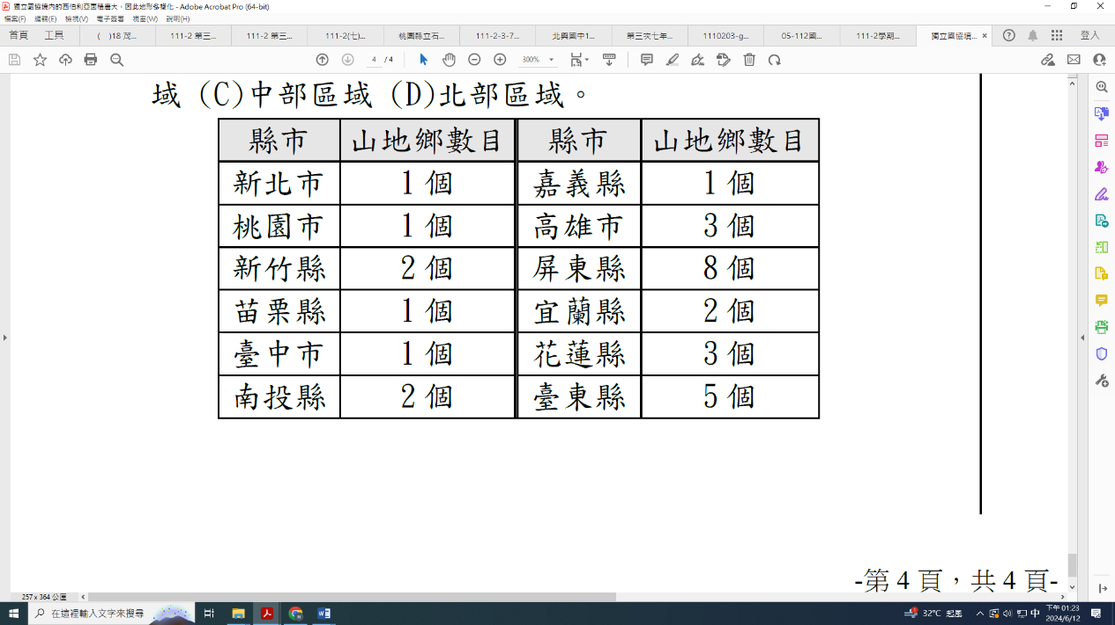( )26.表6為臺灣各縣市山地鄉的統計資料。政府之所以會在這些縣市設立山

地鄉，主要是政府為了維護原住民族的文化，讓原住民的文化可以傳承

發展。請根據表6判斷臺灣哪一區域的山地鄉數目最多？

(A)北部區域 (B)中部區域 (C)南部區域 (D)東部區域。

( )27.政府規畫的「國土空間發展策略計畫」中，主要為平衡產業

與自然環境的發展。請問：其中西部創新發展軸以何者產業為發展策略重點，因此對於臺灣經濟的影響最為明顯？

(A)鋼鐵產業 (B)觀光產業 (C)科技產業 (D)家電產業。

( )28.花東地區的醫療院所、速食餐廳門市、大學院校的數量與北部區域相比，皆有顯著差異。試問關於造成發展差異的

主要原因，下列何者的分析最有可能？ (A)紫媛：夏秋兩季常有梅雨侵襲 (B)品豪：中央山脈阻隔，交通不便

(C)品叡：地震發生機率高，阻礙發展 (D)凱捷：注重生態保育，法令限制多。

( )29.東部區域工業活動較不發達，當地居民除觀光業外，近年來亦積極發展農業活動。請問：若根據當地自然和人文條件

判斷，下列哪些農業類型適合在地農業發展？ (甲)無毒農業、(乙)精緻農業、(丙) 粗放農業、(丁)有機農業

(A)甲乙丙 (B)乙丙丁 (C)甲丙丁 (D)甲乙丁。

( )30.高雄市鹽埕區是充滿歷史的老舊城區，高雄市最小的行政區，深藏著許多歷史建築和各式經典小吃。透過

進行土地再利用，市政府舊址改成「高雄市立歷史博物館」，廢棄老舊碼頭倉庫改成文創產業聚集的「駁2藝文特區

」，並利用11號和12號碼頭建造新的地標「高雄海洋流行音樂中心」希望帶動音樂產業的發展。請問上述內容中的

最可能是下列何者？ (Ａ)郊區交通 (Ｂ)抑制地價 (Ｃ)都市更新 (Ｄ)跨國企業。

**圖4**

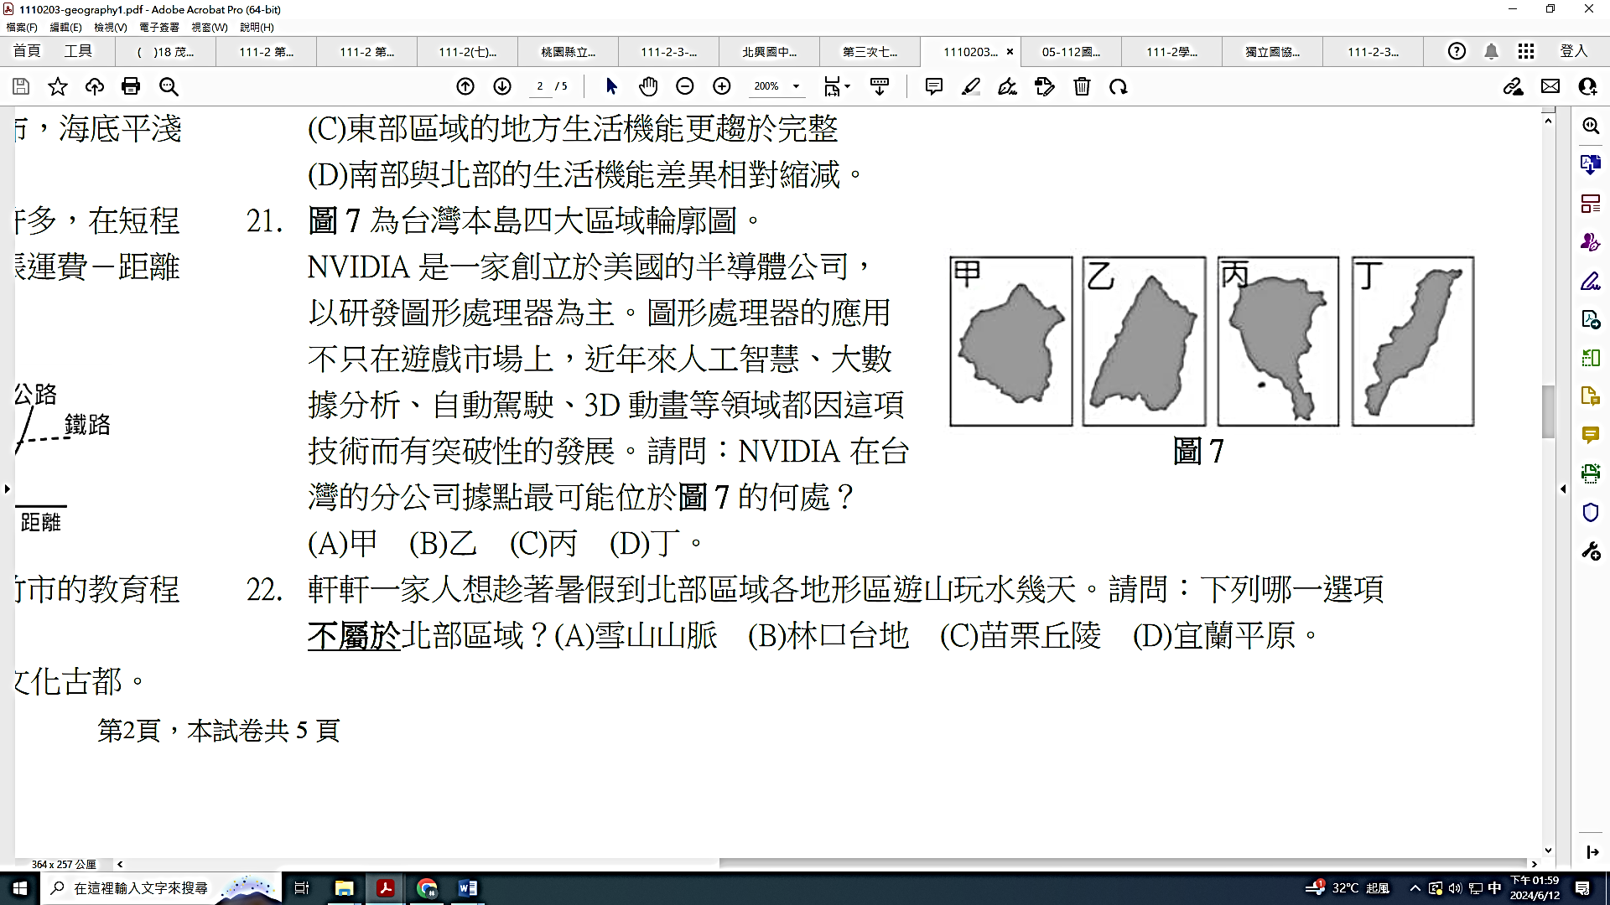( )31.圖4為台灣本島四大區域輪廓圖。NVIDIA美商公司，以研發圖形處理

器為主，其應用除了在遊戲市場上，近年來人工智慧、大數據分析、自

動駕駛、3D動畫等領域都因這項技術而有突破性的發展，該公司打算

選擇在擁有三個直轄市及台灣高科技龍頭的科學園區的地區作為在台灣

的分公司據點，請問該公司最後最可能位於圖4的哪一區域？(Ａ)甲 (Ｂ)乙 (Ｃ)丙 (Ｄ)丁。

**◎閱讀短文，回答32-34題**

**縱貫道，臺灣最早的一條古道，也是最早在地理上把臺灣連成一個整體的道路。它被清朝設定為『官道』，主要官府衙門全都集中在這條道路沿線，而且島上陸軍至少有八成是駐守在這條道路上的。這條官道，是幾百年來臺灣各種資源流動的大動脈，也是一條展示統治力量的政治象徵物。它就是今天省道『臺1線』的前身。這條貫串整個臺灣西部的重要道路，地表上所呈現的樣貌，和一旁的田間小路沒什麼分別，甚至有時還更糟糕。**

( )32.依文中判斷，臺1線於清帝國時期被當作「官道」，有關於此時期的臺1線，下列敘述何者正確？

(A)具有政治和軍事目的 (B)因應民生需求所建立 (C)鋪設完善，方便行走 (D)為東西往來重要通道。

( )33.每當6～8月午後，清帝國時期的臺1線經常是泥濘不堪，牛車與馬匹皆難以通行，請問此種現象與臺灣當時的何種氣候特徵有關？ (A)吹東北風 (B)盛行焚風 (C)冷鋒過境 (D)對流旺盛。

( )34.隨著高速公路與快速道路的陸續建立，臺灣的公路系統更趨完善，對區域間的影響下列何者**影響較小**？

(A)擴大交通網路 (B)促成區域專業化 (C)加深城鄉互動 (D)取代鐵路運輸。

3

3

**◎政府為了因應社會和環境的快速變化，均衡區域發展，在國土策略規劃上，擬定西部創新發展軸、中央山脈保育軸、東部優質生活產業軸、離島生態觀光區、海洋環帶等發展架構(圖5)，根據圖5，回答35~39題**

**圖5**

( )35.將台灣國土空間劃分「三軸、海環、離島」規劃的最大特色，應是下列何者？

(A)打破行政區界 (B)節省國防預算 (C)加速鄉村發展 (D)均衡國民所得。

( )36.「以保護珍稀資源為重心，如櫻花鉤吻鮭及生長在高山上的台灣黑熊」定位的區域應

位於圖中何處？ (A)甲 (B)丙 (C)丁 (D)戊。

( )37.何者最符合「丙軸」的發展方向？ (A)保育生態與原住民文化 (B)推動高科技與

文化創意產業 (C)推廣養生、慢活的生活模式 (D)強調海岸與海洋的珍貴資產。

( )38.若依各縣市所在位置的特性判斷，下列哪一縣市的發展方向屬於生產有機、無毒、

高品質的農產品，也是觀光發展興盛地區？

1. 臺北市 (B)南投縣 (C)花蓮縣 (D)屏東縣。

( )39.旅遊網站根據《國土空間發展策略計畫》的「三軸、海環、離島」推出各種行程，若允婕想選擇符合「甲軸」發展主

旨的行程，她應該選擇下列何者？

(A)台東「很潮餐桌」推廣慢食文化活動 (B)台中舊酒廠推出文創藝術課程與商品服務

(C)雪霸國家公園舉辦秋季與星空有約兩日遊 (D)澎湖柱狀玄武岩及特色的咾咕石傳統民居。

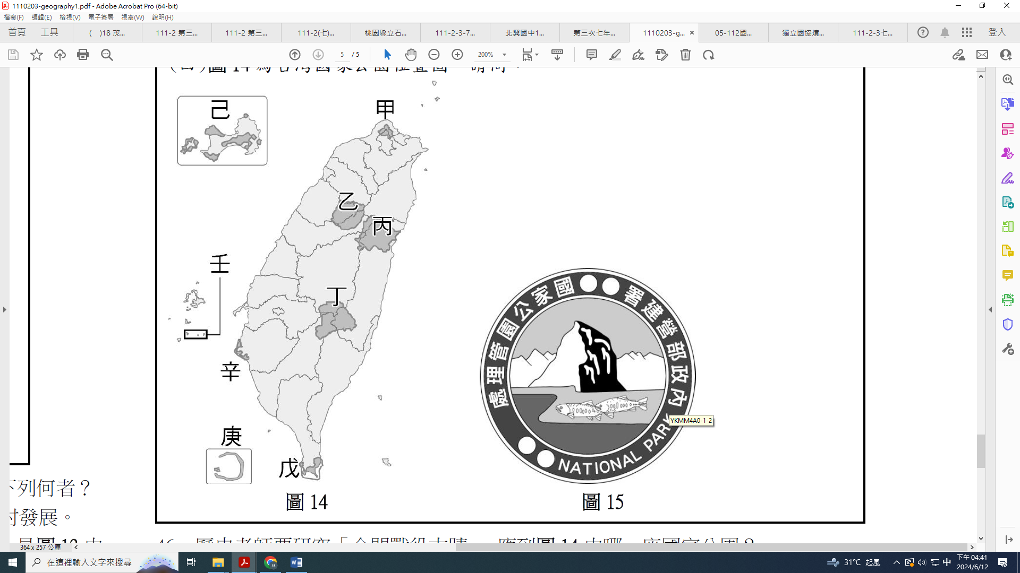**◎圖6為台灣國家公園位置圖。請回答40-42題：**

( )40. 1971年在伊朗拉姆薩簽署的《拉姆薩公約》，其宗旨是透過國家行動和國際合作

來保護與合理利用濕地，特別是候鳥遷徙時賴以為生的濕地。圖6哪一國家公園的主

要地理景觀，與該公約的保護對象最相符？ (A)甲 (B)丙 (C)辛 (D)壬。

( )41.心儀打算暑假時前往觀賞戰地風光和風獅爺文化，請問應該要前往圖6的哪個國家公

園？(A)甲 (B)戊 (C)己 (D)壬。

( )42. 2014年10 月正式掛牌的「澎湖南方四島國家公園」，是台灣第九座國家公園，島

上地勢平坦，特殊的玄武岩地質具有成為世界遺產的潛力。請問此國家公園的位置最

有可能是圖6的何者？ (A)丁 (B)戊 (C)庚 (D)壬。

**◎閱讀短文，回答43-45題。**

**『甲』市周邊與六個縣相鄰，北方為苗栗縣、新竹縣，南方有彰化縣、南投縣，東隔『乙』 山脈與花蓮縣相望，東北以『乙』山脈和雪山山脈為分水嶺毗鄰宜蘭縣，西望臺灣海峽。西元2016年，『甲』 市工業產值次於桃園市和高雄市，為全國第3位；服務業產值則僅次於臺北市，為全國第2位。為了發展會展經濟，市政府規畫興建水湳國際會展中心和烏日會展中心。而科學園區的設立更使『甲』市的第二級產業，由輕工業為主轉向高科技產業。其與周邊縣市形成了一個將近600萬人口的都會地帶，成為臺灣三大都會區之一。**

( )43.依上文判斷，下列關於『甲』市 、『乙』山的敘述何者正確？

(A)『甲』市位於北部區域 (B)『乙』山為臺灣島脊梁山脈

(C) 北回歸線經過『甲』市 (D) 『乙』山為台灣最高峰。

( )44.根據上文提到的資訊，可判斷『甲』市的周邊縣市具有下列哪一項特色？

(A)臺灣花卉蔬果專業區 (B)熱帶水果的生產重鎮 (C)臺灣最大港口與重工業基地 (D)原住民人數最多的區域

( )45.『甲』市的第二級產業逐漸由輕工業轉向高科技產業，下列哪一種類型的工業也以該市為最重要的聚集地？

1. 精密機械 (B)農產加工 (C)石油化學 (D)建築營造。

試題結束，請再次檢查班級姓名座號畫卡資料是否正確！

4